

Prima indagine europea sullecompetenze linguistiche

Sintesi

Indice
Contesto dell'indagine 3
Condurre l'indagine 3
Risultanze: competenza linguistica 5
Prestazioni complessive 5
Prestazioni del sistema educativo 6
Performance per lingua 8
Creare un indicatore europeo per le lingue 9
Risultanze: i questionari contestuali 11
Sfide per l'apprendimento delle lingue in Europa 13

Documento preparato da Pierre Dieumegard per Europe-Democracy-Esperanto
Lo scopo di questo documento "provvisorio" è quello di consentire a più persone nell'Unione europea di venire a conoscenza dei documenti prodotti dall'Unione europea (e finanziati dalle loro tasse).
In assenza di traduzioni, i cittadini sono esclusi dal dibattito.
Questo documento “Surveylang”esisteva solo in inglese, in un file pdf. Dal file iniziale, abbiamo creato un file odt, preparato dal software Libre Office, per la traduzione automatica in altre lingue. I risultati sono ora disponibili in tutte le lingue ufficiali.

È auspicabile che l'amministrazione dell'UE si faccia carico della traduzione di documenti importanti. I "documenti importanti" non sono solo leggi e regolamenti, ma anche le informazioni importanti necessarie per prendere insieme decisioni informate.
Per discutere insieme del nostro futuro comune e consentire traduzioni affidabili, la lingua internazionale Esperanto sarebbe molto utile per la sua semplicità, regolarità e precisione.

Contattaci :
Kontakto (europokune.eu)
https://e-d-e.org/-Kontakti-EDE

Contesto dell'indagine
La presente sintesi presenta una breve panoramica dell'indagine europea sulle competenze linguistiche (ESLC) e dei suoi risultati più importanti. L'analisi completa è presentata in due documenti: Prima indagine europea sulle competenze linguistiche: Relazione finale e prima indagine europea sulle competenze linguistiche: Relazione tecnica.
L'ESLC è stato istituito per fornire ai paesi partecipanti dati comparativi sulle competenze linguistiche straniere e approfondimenti sulle buone pratiche nell'apprendimento delle lingue; "non solo (...) un'indagine sulle competenze linguistiche, ma un'indagine che dovrebbe essere in grado di fornire informazioni sull'apprendimento delle lingue, sui metodi di insegnamento e sui programmi di studio". L'ESLC è inoltre inteso a consentire l'istituzione di un indicatore europeo delle competenze linguistiche per misurare i progressi compiuti verso le conclusioni del Consiglio europeo di Barcellona del 2002,in cui si chiedeva "un'azione volta a migliorare la padronanza delle competenze di base, in particolare mediante l'insegnamento di almeno due lingue straniere fin dalla più tenera età". Si tratta del primo sondaggio del suo genere.
Nel 2005 la Commissione europea ha delineato un approccio strategico dettagliato per l'ESLC. Il contratto per l'indagine è stato aggiudicato nel 2008 al consorzio SurveyLang, un gruppo di otto organizzazioni di esperti nei settori della valutazione linguistica, della progettazione di questionari, del campionamento, dei processi di traduzione e della psicometria. Lo studio principale è stato condotto nella primavera del 2011.
Un comitato consultivo composto da rappresentanti di tutti gli Stati membri dell'UE e del Consiglio d'Europa ha fornito un forte sostegno alla Commissione europea durante tutto il processo di sviluppo e attuazione dell'indagine.

Condurre l'indagine
Quattordici paesi europei hanno partecipato all'indagine: Belgio, Bulgaria, Croazia, Estonia, Francia, Grecia, Malta, Paesi Bassi, Polonia, Portogallo, Slovenia, Spagna, Svezia e Regno Unito-Inghilterra. Le tre comunità linguistiche belghe hanno partecipato separatamente per un totale di 16 sistemi di istruzione. L'indagine per l'Inghilterra è stata condotta pochi mesi dopo ed è riportata in appendice al rapporto ESLC principale.
L'ESLC ha raccolto informazioni sulla conoscenza delle lingue straniere degli alunni europei nell'ultimo anno dell'istruzione secondaria inferiore (ISCED2) o nel secondo anno dell'istruzione secondaria superiore (ISCED3). Si noti che in alcuni sistemi educativi questi livelli sono considerati come istruzione primaria. Solo gli alunni che avevano avuto un'istruzione nella lingua straniera per almeno un intero anno scolastico erano ammissibili. Il livello scelto riflette l'organizzazione dell'apprendimento delle lingue in diversi paesi, ad esempio l'età in cui gli alunni iniziano a imparare una seconda lingua straniera.
Questa prima somministrazione dell'ESLC ha testato un campione rappresentativo di quasi 54.000 alunni. Ogni sistema educativo ha testato le due lingue più insegnate in quell'entità (le cosiddette prime e seconde lingue straniere) dalle cinque lingue testate: Inglese, francese, tedesco, italiano e spagnolo. Ogni alunno campionato è stato testato in una sola lingua.

Il sondaggio è stato completato secondo gli standard internazionali di indagine sull'istruzione simili a sondaggi come PISA, PIRLS e TIMSS.
I test linguistici hanno riguardato tre competenze linguistiche: Ascolto, lettura e scrittura (parlare era considerato logisticamente difficile per questo primo round). Ogni alunno è stato valutato in due di queste tre abilità. Ogni alunno ha ricevuto un test ad un livello appropriato sulla base di una procedura di routing. Questo approccio mirato ha favorito la raccolta di risposte più valide.
L'ESLC è stato amministrato sia in formato cartaceo che computerizzato.
I risultati dell'indagine sono riportati in termini di livelli del Quadro Comune Europeo di Riferimento per le Lingue: insegnamento, apprendimento e valutazione (QCER). Il QCER è stato ampiamente adottato in Europa e nel resto del mondo come quadro di riferimento per l'istruzione linguistica e anche per lo sviluppo di una comprensione condivisa dei livelli di competenza linguistica. Definisce sei livelli di competenza funzionale da A1 (il livello più basso) a C2. L'ESLC si è concentrato sui livelli da A1 a B2. È stato inoltre necessario definire un livello pre-A1 al fine di individuare una soglia A1.
I termini "utilizzatore di base" e "utilizzatore indipendente" sono adottati per designare i livelli A e B generali, nonché le denotazioni per ciascuno dei cinque livelli, come indicato nella tabella 1.

Tabella 1: Panoramica dei livelli ESLC e CEFR
 | Livello ESLC |  |  |  | Livello del QCER |  |  | Definizione
Indipendenzadell'utente t |  | Utente indipendente avanzato |  | B2 |  |  | Un utente linguistico indipendente in grado di esprimersi in modo chiaro ed efficace
 |  | Utente indipendente |  | B1 |  |  | Un utente linguistico indipendente in grado di affrontare questioni semplici e familiari
Utente di base |  | Utente di base avanzato |  | A2 |  |  | Un utente di base che può usare un linguaggio semplice per comunicare su argomenti di tutti i giorni
 |  | Utente di base |  | A1 |  |  | Un utente di base che può usare un linguaggio molto semplice, con supporto
Principiante |  |  |  | Pre-A1 |  |  | Un discente che non ha raggiunto il livello di competenza descritto da A1

Sono stati profusi notevoli sforzi per rendere i test linguistici comparabili tra le cinque lingue esaminate in termini di competenze misurate e di interpretazione in termini di livelli del quadro comune europeo. Esempi di attività di test linguistico sono inclusi nella relazione finale dell'ESLC.

Ulteriori informazioni raccolte per la convalida delle norme comprendevano uno studio multilingue che confrontava campioni di scrittura e una sezione del questionario in cui agli alunni veniva chiesto di autovalutare le loro competenze linguistiche su 16 dichiarazioni del Quadro comune europeo di riferimento.
I questionari sono stati somministrati agli alunni testati e agli insegnanti di lingue straniere e ai presidi nelle loro istituzioni. Inoltre, le informazioni a livello di sistema sono state raccolte attraverso i coordinatori nazionali della ricerca.

Risultanze: competenza linguistica

Prestazioni complessive
Le competenze linguistiche fornite dai sistemi di istruzione devono ancora essere notevolmente migliorate
I risultati dell'ESLC mostrano un livello complessivamente basso di competenze sia nella prima che nella seconda lingua straniera testate. Il livello di utente indipendente (B1 + B2) è raggiunto solo dal 42% degli studenti testati nella prima lingua straniera e solo dal 25% nella seconda lingua straniera. Inoltre, un gran numero di alunni non ha nemmeno raggiunto il livello di un utilizzatore di base: 14% per la prima e 20% per la seconda lingua straniera.

Tabella 2: Percentuale di alunni che raggiungono ciascun livello del QCER in prima e seconda lingua straniera (media globale tra i sistemi di istruzione)
Lingua collaudata | Pre-A1 | A1 | A2 | B1 | B2
Prima lingua straniera | 14 | 28 | 16 | 19 | 23
Seconda lingua straniera | 20 | 38 | 17 | 14 | 11

La tabella 3 fornisce un riepilogo dei risultati per abilità. Conferma che per tutte le competenze testate i risultati sono migliori per la prima lingua straniera: il livello medio di utenti indipendenti (B1+B2) per la lettura, l'ascolto e la scrittura nei vari sistemi di istruzione (la media non ponderata) è rispettivamente del 41%, 45% e 40% per la prima lingua straniera rispetto al 27%, 27% e 22% per la seconda.

 |  |  |  | Prima lingua straniera |  |  |  |  | Seconda lingua straniera
Livello |  |  | Lettura |  | Ascolto | Scrittura |  | Lettura |  | Ascolto | Scrittura
B2 - Avanzato utente indipendente |  |  | 27 |  | 30 | 13 |  | 15 |  | 14 | 5
B1 - Utente indipendente |  |  | 14 |  | 15 | 27 |  | 12 |  | 13 | 17
A2 - Utente base avanzato |  |  | 12 |  | 13 | 24 |  | 13 |  | 16 | 21
A1 - Utente di base |  |  | 33 |  | 25 | 25 |  | 41 |  | 37 | 36
Pre-A1 - Principiante |  |  | 14 |  | 17 | 11 |  | 19 |  | 20 | 21

Un maggiore successo nella prima lingua straniera non è inaspettato, dato l'inizio generalmente più precoce e una maggiore quantità di studio. Nella maggior parte dei paesi o delle comunità linguistiche partecipanti la prima lingua straniera è obbligatoria, ma non la seconda. Inoltre, nella maggior parte dei sistemi educativi, la prima lingua straniera è l'inglese e l'esposizione a questa lingua attraverso Internet e altri media tradizionali e nuovi è più alta. Un risultato chiave dell'ESLC è che questi fattori contribuiscono a risultati relativamente migliori in inglese rispetto ad altre lingue. In realtà, anche nei sistemi educativi in cui l'inglese è la seconda lingua straniera, le prestazioni in inglese tendono ad essere più elevate rispetto all'altra lingua testata. Ulteriori prove dello status particolare dell'inglese provengono dalle risposte al questionario degli alunni, dalla loro percezione della sua utilità, dal loro grado di esposizione ad esso e dall'uso di esso attraverso i media tradizionali e nuovi.

Prestazioni del sistema educativo
C'è una vasta gamma di capacità in tutti i paesi in Europa
La percentuale di alunni che raggiungono ciascun livello varia notevolmente tra i sistemi di istruzione, per tutte le lingue (sia la prima che la seconda lingua straniera) e le competenze.
L'indagine mostra che per la prima lingua straniera, la percentuale di studenti che raggiungono il livello di utente indipendente varia dall'82% a Malta e in Svezia (inglese) a solo il 14% in Francia (inglese) e il 9% in Inghilterra (francese).
Per la seconda lingua straniera (non l'inglese), il livello di utente indipendente è raggiunto dal 4% in Svezia (spagnolo) e dal 6% in Polonia (tedesco) rispetto al 48% nei Paesi Bassi (tedesco).
La relazione finale contiene risultati dettagliati per sistema educativo, prima e seconda lingua straniera e abilità.
Molti sistemi educativi mostrano alti livelli di successo. Tuttavia, per la prima lingua straniera esistono sei sistemi educativi in cui almeno il 20% degli alunni non raggiunge il livello di utente di base (A1) in una o più competenze. Per la seconda lingua straniera lo stesso vale per nove sistemi educativi, anche se è importante notare che la durata molto più breve dello studio può essere un fattore qui.
L'ampia gamma di risultati non si osserva solo a livello di sistema di istruzione: ad esempio, la Svezia si comporta molto bene nella prima lingua straniera (inglese) ma molto meno nella seconda lingua straniera (spagnolo). Le differenze dovrebbero essere valutate attentamente, tenendo conto della gamma di fattori che rendono difficile un semplice confronto delle prestazioni: gli alunni sono in grado, la loro età media, il numero di anni in cui la lingua è stata studiata - tutti possono variare tra i sistemi educativi.
Le tabelle 4 e 5 mostrano per la prima e la seconda lingua straniera i risultati per sistema educativo, raggruppati per livelli di utenti di base (A) e indipendenti (B).
Tabella 4: Prima lingua straniera - percentuale di alunni che raggiungono ampi livelli in base alle competenze e al sistema educativo
 | Sistema educativo
 |  |  |  | Lingua |  |  | Lettura |  |  |  |  |  |  |  |  | Ascolto |  |  |  |  |  |  |  |  | Scrittura
 |  |  |  |  |  |  | Pre-A1 |  |  |  |  |  |  |  |  | Pre-A1 |  |  |  |  |  |  |  |  | Pre-A1
 |  |  |  |  |  |  |  |  |  | A |  |  | B |  |  |  |  |  | A |  |  | B |  |  |  |  |  | A |  |  | B
Bulgaria |  |  | inglese |  |  | 23 |  |  | 43 |  |  | 34 |  |  | 23 |  |  | 37 |  |  | 40 |  |  | 15 |  |  | 52 |  |  | 32
Croazia |  |  | inglese |  |  | 16 |  |  | 44 |  |  | 40 |  |  | 12 |  |  | 32 |  |  | 56 |  |  | 5 |  |  | 49 |  |  | 45
Estonia |  |  | inglese |  |  | 7 |  |  | 33 |  |  | 60 |  |  | 10 |  |  | 27 |  |  | 63 |  |  | 3 |  |  | 37 |  |  | 60
Comunità fiamminga del Belgio |  |  | francese |  |  | 12 |  |  | 63 |  |  | 24 |  |  | 17 |  |  | 62 |  |  | 20 |  |  | 19 |  |  | 59 |  |  | 22
Francia |  |  | inglese |  |  | 28 |  |  | 59 |  |  | 13 |  |  | 41 |  |  | 46 |  |  | 14 |  |  | 24 |  |  | 61 |  |  | 16
Comunità francese del Belgio |  |  | inglese |  |  | 10 |  |  | 59 |  |  | 31 |  |  | 18 |  |  | 55 |  |  | 27 |  |  | 6 |  |  | 65 |  |  | 29
Comunità tedesca del Belgio |  |  | francese |  |  | 10 |  |  | 52 |  |  | 38 |  |  | 11 |  |  | 49 |  |  | 40 |  |  | 8 |  |  | 51 |  |  | 41
Grecia |  |  | inglese |  |  | 15 |  |  | 40 |  |  | 45 |  |  | 19 |  |  | 35 |  |  | 46 |  |  | 7 |  |  | 41 |  |  | 53
Malta |  |  | inglese |  |  | 4 |  |  | 17 |  |  | 79 |  |  | 3 |  |  | 11 |  |  | 86 |  |  | 0 |  |  | 17 |  |  | 83
Paesi Bassi |  |  | inglese |  |  | 4 |  |  | 36 |  |  | 60 |  |  | 3 |  |  | 21 |  |  | 77 |  |  | 0 |  |  | 39 |  |  | 60
Polonia |  |  | inglese |  |  | 27 |  |  | 49 |  |  | 24 |  |  | 27 |  |  | 45 |  |  | 28 |  |  | 19 |  |  | 59 |  |  | 23
Portogallo |  |  | inglese |  |  | 20 |  |  | 53 |  |  | 26 |  |  | 23 |  |  | 39 |  |  | 38 |  |  | 18 |  |  | 55 |  |  | 27
Slovenia |  |  | inglese |  |  | 12 |  |  | 42 |  |  | 47 |  |  | 5 |  |  | 28 |  |  | 67 |  |  | 1 |  |  | 51 |  |  | 48
Spagna |  |  | inglese |  |  | 18 |  |  | 53 |  |  | 29 |  |  | 32 |  |  | 44 |  |  | 24 |  |  | 15 |  |  | 58 |  |  | 27
Svezia |  |  | inglese |  |  | 1 |  |  | 18 |  |  | 81 |  |  | 1 |  |  | 9 |  |  | 91 |  |  | 0 |  |  | 24 |  |  | 75
Regno Unito Inghilterra |  |  | francese |  |  | 22 |  |  | 68 |  |  | 10 |  |  | 30 |  |  | 62 |  |  | 8 |  |  | 36 |  |  | 54 |  |  | 10

Tabella 5: Seconda lingua straniera - percentuale di alunni che raggiungono ampi livelli in base alle competenze e al sistema educativo

 | Sistema educativo
 |  |  |  | Lingua |  |  | Lettura |  |  |  |  |  |  |  |  | Ascolto |  |  |  |  |  |  |  |  | Scrittura
 |  |  |  |  |  |  | Pre-A1 |  |  |  |  |  |  |  |  | Pre-A1 |  |  |  |  |  |  |  |  | Pre-A1
 |  |  |  |  |  |  |  |  |  | A |  |  | B |  |  |  |  |  | A |  |  | B |  |  |  |  |  | A |  |  | B
Bulgaria |  |  | tedesco |  |  | 24 |  |  | 51 |  |  | 25 |  |  | 25 |  |  | 52 |  |  | 22 |  |  | 24 |  |  | 60 |  |  | 16
Croazia |  |  | tedesco |  |  | 29 |  |  | 57 |  |  | 13 |  |  | 23 |  |  | 61 |  |  | 16 |  |  | 20 |  |  | 69 |  |  | 11
Estonia |  |  | tedesco |  |  | 17 |  |  | 56 |  |  | 27 |  |  | 15 |  |  | 60 |  |  | 24 |  |  | 10 |  |  | 68 |  |  | 22
Comunità fiamminga del Belgio |  |  | inglese |  |  | 2 |  |  | 18 |  |  | 80 |  |  | 1 |  |  | 12 |  |  | 87 |  |  | 0 |  |  | 27 |  |  | 72
Francia |  |  | spagnolo |  |  | 18 |  |  | 68 |  |  | 14 |  |  | 19 |  |  | 71 |  |  | 10 |  |  | 24 |  |  | 68 |  |  | 8
Comunità francese del Belgio |  |  | tedesco |  |  | 14 |  |  | 62 |  |  | 24 |  |  | 13 |  |  | 59 |  |  | 28 |  |  | 4 |  |  | 66 |  |  | 29
Comunità tedesca del Belgio |  |  | inglese |  |  | 3 |  |  | 44 |  |  | 53 |  |  | 4 |  |  | 32 |  |  | 64 |  |  | 0 |  |  | 43 |  |  | 57
Grecia |  |  | francese |  |  | 35 |  |  | 54 |  |  | 10 |  |  | 37 |  |  | 52 |  |  | 11 |  |  | 49 |  |  | 35 |  |  | 16
Malta |  |  | italiano |  |  | 16 |  |  | 50 |  |  | 34 |  |  | 17 |  |  | 37 |  |  | 46 |  |  | 31 |  |  | 46 |  |  | 23
Paesi Bassi |  |  | tedesco |  |  | 3 |  |  | 43 |  |  | 54 |  |  | 1 |  |  | 39 |  |  | 60 |  |  | 1 |  |  | 68 |  |  | 31
Polonia |  |  | tedesco |  |  | 41 |  |  | 53 |  |  | 6 |  |  | 45 |  |  | 50 |  |  | 5 |  |  | 45 |  |  | 48 |  |  | 7
Portogallo |  |  | francese |  |  | 20 |  |  | 66 |  |  | 14 |  |  | 25 |  |  | 64 |  |  | 11 |  |  | 32 |  |  | 60 |  |  | 8
Slovenia |  |  | tedesco |  |  | 21 |  |  | 57 |  |  | 23 |  |  | 12 |  |  | 60 |  |  | 28 |  |  | 9 |  |  | 72 |  |  | 19
Spagna |  |  | francese |  |  | 5 |  |  | 54 |  |  | 41 |  |  | 20 |  |  | 61 |  |  | 19 |  |  | 7 |  |  | 67 |  |  | 26
Svezia |  |  | spagnolo |  |  | 24 |  |  | 69 |  |  | 7 |  |  | 37 |  |  | 60 |  |  | 3 |  |  | 45 |  |  | 52 |  |  | 2
Regno Unito Inghilterra |  |  | tedesco |  |  | 36 |  |  | 58 |  |  | 6 |  |  | 28 |  |  | 66 |  |  | 6 |  |  | 26 |  |  | 68 |  |  | 6

Performance per lingua
L'inglese è la lingua che gli alunni hanno maggiori probabilità di padroneggiare
I risultati dell'ESLC confermano che l'inglese è la prima lingua straniera più ampiamente adottata imparata dagli alunni europei ed è anche quella percepita come la più utile e, per la maggior parte degli alunni testati, la più facile da imparare.
L'indagine mostra che le prestazioni più elevate si osservano nei paesi in cui l'inglese è formalmente la prima lingua straniera che gli alunni lo percepiscono come utile e il grado di esposizione e utilizzo attraverso i media tradizionali e nuovi è elevato. I risultati sull'impatto positivo della conoscenza delle lingue straniere da parte dei genitori suggeriscono inoltre che l'effetto dell'inglese si estende oltre la generazione testata, ma in alcuni paesi più di altri.

In termini di livelli di successo per lingua, i livelli di utente indipendente B1 e B2 in qualsiasi abilità sono raggiunti in inglese da circa il 50% degli alunni testati; in italiano di circa il 35%; in tedesco e francese di poco più del 20% e in spagnolo di circa il 10%. Va tenuto presente che le lingue sono state testate in diversi gruppi di sistemi educativi, alcuni dei quali di piccole dimensioni (un sistema per l'italiano, due per lo spagnolo).
La figura 1 mostra le prestazioni per lingua mediate tra le competenze sulla base dei punteggi ottenuti da tutti gli alunni testati nella lingua, sia come prima che come seconda lingua straniera.

Figura 1: Percentuale di alunni che raggiungono ciascun livello per lingua (media tra le competenze)
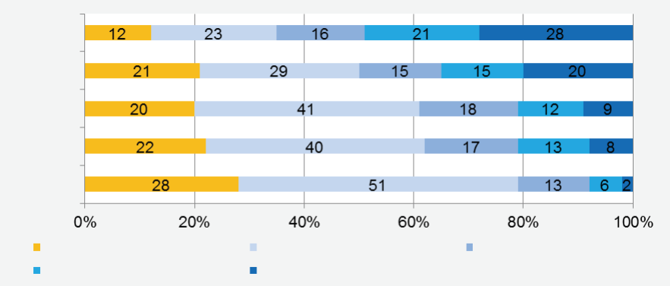
inglese
spagnolo
francese
tedesco
Principiante (Pre-A1)
Indipendente (B1)
Base (A1)
Indipendente avanzato (B2)
Base avanzata (A2)
italiano

Creare un indicatore europeo per le lingue
Un obiettivo importante dell'ESLC è quello di informare la creazione di un indicatore europeo sulle competenze linguistiche. Una semplice approssimazione di tale indicatore può essere ottenuta prendendo la media della percentuale di alunni che raggiungono ogni livello in lettura, ascolto e scrittura. Le figure 2 e 3 forniscono una panoramica delle prestazioni del sistema educativo in prima e seconda lingua straniera utilizzando questo indicatore. La "media ESLC" si riferisce alla media di tutti i 16 sistemi di istruzione partecipanti (cfr. anche la tabella 2). I punteggi ottenuti dagli alunni si basano sulla media delle tre competenze valutate nell'ESLC. La lingua straniera testata (EN - inglese, FR - francese, DE - tedesco, IT - italiano e ES - spagnolo) è indicata tra parentesi.

Figura 2: Prima lingua straniera. Percentuale di alunni a ciascun livello per sistema educativo utilizzando la media globale delle 3 competenze
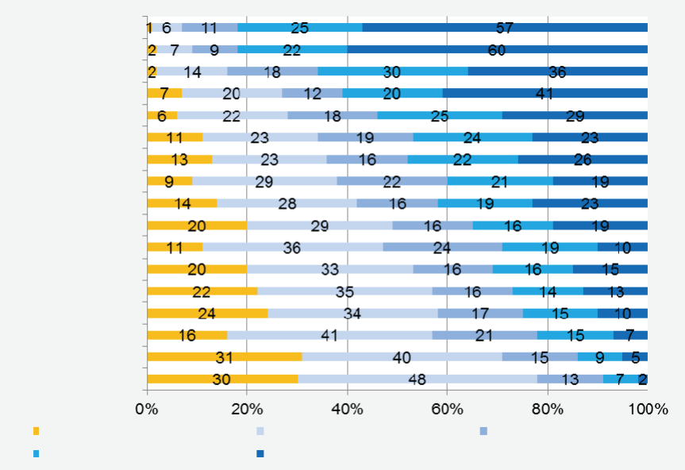
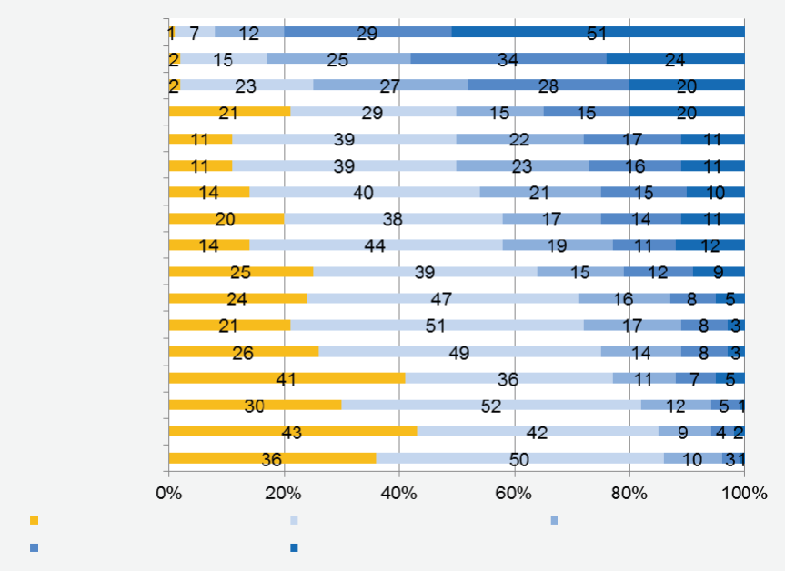
Figura 3: Seconda lingua straniera. Percentuale di alunni a ciascun livello per sistema educativo utilizzando la media globale delle 3 competenze
Principiante (Pre-A1)
Indipendente (B1)
Base (A1)
Indipendente avanzato (B2)
Base avanzata (A2)
Belgio DE (FR)
Grecia (EN)
Croazia (EN)
Slovenia (EN)
Estonia (EN)
Paesi Bassi (EN)
Media ESLC
Bulgaria (EN)
Belgio FR (EN)
Portogallo (EN)
Spagna (EN)
Polonia (EN)
Belgio NL (FR)
Francia (EN)
UK ITA (FR)
Malta (EN)
Svezia (EN)
Principiante (Pre-A1)
Indipendente (B1)
Base (A1)
Indipendente avanzato (B2)
Base avanzata (A2)
Belgio DE (EN)
Grecia (FR)
Croazia (DE)
Slovenia (DE)
Estonia (DE)
Paesi Bassi (DE)
Media ESLC
Bulgaria (DE)
Belgio FR (DE)
Portogallo (FR)
Spagna (FR)
Polonia (DE)
Belgio NL (EN)
Francia (ES)
UK ITA (DE)
Malta (IT)
Svezia (ES)

I sistemi educativi sono ordinati dal più basso al più alto, in base al principio che una classifica più alta indica una percentuale maggiore di alunni che raggiungono i livelli di utente indipendente (B1 e B2) e una percentuale minore che raggiunge i livelli di utente di base (A1) o principiante (pre-A1).

Le figure 2 e 3 illustrano le prestazioni relative dei sistemi educativi utilizzando questo semplice proxy delle prestazioni globali. Essi non sono intesi come una sintesi adeguata dei risultati ESLC. Il prossimo ciclo di ESLC dovrebbe includere capacità di parlare e dovrebbe fornire una base per un indicatore più elaborato.

Risultanze: i questionari contestuali
Le informazioni contestuali raccolte attraverso i questionari mirano a "facilitare un confronto più produttivo tra le politiche linguistiche e i metodi di insegnamento delle lingue".
tra gli Stati membri, al fine di individuare e condividere le buone pratiche". Si concentra quindi su quei fattori contestuali che possono essere modificati attraverso politiche educative mirate, come l'età in cui inizia l'istruzione in lingua straniera o la formazione degli insegnanti. L'ESLC traccia le differenze all'interno e tra i sistemi di istruzione per quanto riguarda tre aree politiche generali e valuta quali di queste si riferiscono alle differenze nelle competenze linguistiche. Altri fattori che sfuggono ampiamente al controllo delle politiche, come i contesti demografici, sociali, economici e linguistici generali, non sono esplicitamente discussi nella relazione finale, sebbene i dati sullo stato socioeconomico siano raccolti e siano disponibili per l'analisi da parte dei sistemi di istruzione.

Generalmente gli alunni segnalano un inizio piuttosto precoce dell'apprendimento delle lingue straniere (prima o durante l'istruzione primaria) e più comunemente imparano due lingue straniere. Tuttavia, si riscontrano ancora notevoli differenze tra i sistemi di istruzione per quanto riguarda l'esatto inizio dell'apprendimento delle lingue straniere, l'attuale tempo di insegnamento e il numero di lingue offerte e apprese.
I risultati dell'ESLC mostrano che un esordio precoce è correlato a una maggiore competenza nella lingua straniera testata, così come l'apprendimento di un maggior numero di lingue straniere e di lingue antiche.
La politica aspira inoltre a creare un ambiente di vita e di apprendimento favorevole alle lingue, in cui le diverse lingue siano ascoltate e viste, in cui i parlanti di tutte le lingue si sentano i benvenuti e l'apprendimento delle lingue sia incoraggiato. Le opportunità di apprendimento informale delle lingue a disposizione degli alunni (quali la percezione da parte degli alunni della conoscenza della lingua straniera testata da parte dei genitori, i viaggi individuali all'estero, l'uso del doppiaggio o dei sottotitoli nei media e l'esposizione degli alunni alla lingua attraverso i media tradizionali e nuovi) presentano chiare differenze tra i sistemi di istruzione.
Si osserva una relazione positiva tra la padronanza della lingua testata e la percezione che gli alunni hanno della conoscenza di tale lingua da parte dei genitori, e la loro esposizione alla lingua testata e il suo utilizzo attraverso i media tradizionali e nuovi.

Differenze si riscontrano nel grado di specializzazione linguistica delle scuole, nella disponibilità di strutture TIC, nel numero di insegnanti ospiti provenienti dall'estero e nelle disposizioni per gli alunni provenienti da un contesto migratorio. Tuttavia, le visite di scambio per gli alunni e la partecipazione a progetti di lingue scolastiche mostrano una diffusione relativamente bassa e la maggior parte degli aspetti relativi alla pratica in classe mostrano una variazione relativamente minore tra i sistemi educativi (come l'uso delle TIC per l'apprendimento e l'insegnamento delle lingue straniere, l'enfasi relativa degli insegnanti su particolari abilità o competenze, l'enfasi sulle somiglianze tra le lingue e l'atteggiamento degli alunni nei confronti del loro studio delle lingue straniere, la sua utilità e difficoltà). Solo la quantità di lingua straniera parlata durante le lezioni mostra chiare differenze tra i sistemi educativi.
Gli alunni che trovano utile l'apprendimento della lingua tendono a raggiungere livelli più elevati di conoscenza della lingua straniera e gli alunni che trovano difficile l'apprendimento della lingua livelli più bassi di conoscenza della lingua straniera. Anche un maggiore uso della lingua straniera nelle lezioni sia da parte degli insegnanti che degli alunni mostra una relazione positiva con le competenze linguistiche. Nel complesso, le differenze nella specializzazione linguistica, nel personale ospitante di altre comunità linguistiche e nelle disposizioni per gli alunni immigrati non mostrano una chiara relazione con le competenze linguistiche straniere.

Migliorare la qualità della formazione iniziale degli insegnanti e garantire che tutti gli insegnanti in attività partecipino allo sviluppo professionale continuo è stato identificato come un fattore chiave per garantire la qualità dell'istruzione scolastica in generale. Nel complesso, la maggior parte degli insegnanti di lingue sono ben qualificati, sono istruiti ad alto livello, hanno una certificazione completa e sono specializzati nell'insegnamento delle lingue. Sono state riscontrate anche variazioni relativamente scarse tra i sistemi di istruzione per quanto riguarda i tirocini di insegnamento a scuola e l'esperienza di insegnamento, anche se esistono differenze nel numero di insegnanti di lingue diverse. In generale, in tutti i sistemi di istruzione solo una piccola percentuale di insegnanti ha partecipato a visite di scambio, nonostante la disponibilità di finanziamenti per tali visite in una serie di sistemi di istruzione. Abbiamo riscontrato notevoli differenze tra i sistemi di istruzione per quanto riguarda la carenza di insegnanti, l'uso e la formazione ricevuta nel QCER e, in misura minore, in un portafoglio linguistico; l'utilizzo effettivo di un portafoglio appare piuttosto basso. Per quanto riguarda lo sviluppo professionale continuo, nonostante le evidenti differenze riscontrate nell'organizzazione della formazione in servizio (come gli incentivi finanziari, quando gli insegnanti possono partecipare alla formazione e le modalità di formazione), la partecipazione e l'attenzione alla formazione in servizio mostrano meno variazioni tra i sistemi di istruzione.
I diversi indici relativi alla formazione iniziale e continua degli insegnanti mostrano scarsa relazione con le competenze linguistiche. Per molti indici questa mancanza di relazione può essere attribuita alla mancanza di differenze all'interno dei sistemi educativi. Per altri, tuttavia, come l'uso del QCER e la formazione ricevuta, sono state riscontrate notevoli differenze politiche, che tuttavia non tengono conto delle differenze nelle competenze linguistiche.

Sfide per l'apprendimento delle lingue in Europa
I risultati dell'indagine evidenziano le sfide che gli Stati membri e l'UE devono affrontare per migliorare le competenze linguistiche in Europa:

1. Le competenze linguistiche devono ancora essere notevolmente migliorate e i sistemi di istruzione devono intensificare gli sforzi per preparare tutti gli alunni all'istruzione superiore e al mercato del lavoro. Lo scambio di buone pratiche nell'ambito del metodo aperto di coordinamento costituirà uno dei principali strumenti per perseguire l'obiettivo di Barcellona di insegnare e padroneggiare almeno due lingue straniere fin dalla più tenera età.

2. Le politiche linguistiche dovrebbero riguardare la creazione di ambienti di vita e di apprendimento favorevoli alle lingue all'interno e all'esterno delle scuole e di altri istituti di istruzione. Le politiche linguistiche dovrebbero promuovere opportunità di apprendimento informale al di fuori della scuola e considerare l'esposizione alla lingua attraverso i media tradizionali e nuovi, compresi gli effetti dell'uso del doppiaggio o dei sottotitoli in televisione e al cinema. Nel complesso, la politica linguistica dovrebbe sostenere che le persone in generale, e i giovani in particolare, si sentano in grado di apprendere le lingue e le considerino utili.

3. L'ampia gamma di competenze linguistiche tra gli Stati membri indica il ricco potenziale dell'apprendimento tra pari nella politica linguistica e nell'apprendimento. L'indagine sottolinea che tali sistemi educativi possono fare una differenza positiva con un inizio precoce dell'apprendimento delle lingue straniere, aumentare il numero di lingue straniere apprese e promuovere metodi che consentano agli alunni e agli insegnanti di utilizzare le lingue straniere per una comunicazione significativa nelle lezioni.

4. L'importanza della lingua inglese come abilità di base e come strumento per l'occupabilità e lo sviluppo professionale richiede azioni concrete per migliorare ulteriormente le competenze in questa lingua.

5. Mentre tutte le lingue non sono ugualmente rilevanti quando si entra nel mercato del lavoro, la diversità linguistica rimane di vitale importanza per lo sviluppo culturale e personale. Pertanto, la necessità di migliorare le competenze linguistiche per l'occupabilità in un mondo globalizzato deve essere combinata con la promozione della diversità linguistica e del dialogo interculturale.

Comunicazione della Commissione al Consiglio, del 13 aprile 2007, intitolata «Quadro per l’indagine europea sulle competenze linguistiche» [COM(2007) 184 def. – Non pubblicata nella Gazzetta ufficiale]
Consiglio europeo di Barcellona del 15 e 16 marzo 2002: Conclusioni della presidenza. Barcellona.
Comunicazione della Commissione del 1° agosto 2005 - L'indicatore europeo di competenza linguistica [COM(2005) 356 def. - Non pubblicata nella Gazzetta ufficiale]
Quadro comune europeo di riferimento per le lingue: Apprendimento, insegnamento, valutazione. Cambridge: Università di Cambridge
Comunicazione della Commissione al Parlamento europeo e al Consiglio: L'indicatore europeo di competenza linguistica. COM(2005) 356 def. 5. Bruxelles.
Insegnamento delle lingue: Sotto i riflettori. Consultabile all'indirizzo http://ec.europa.eu/education/languages/language-teaching/doc24_it.htm

